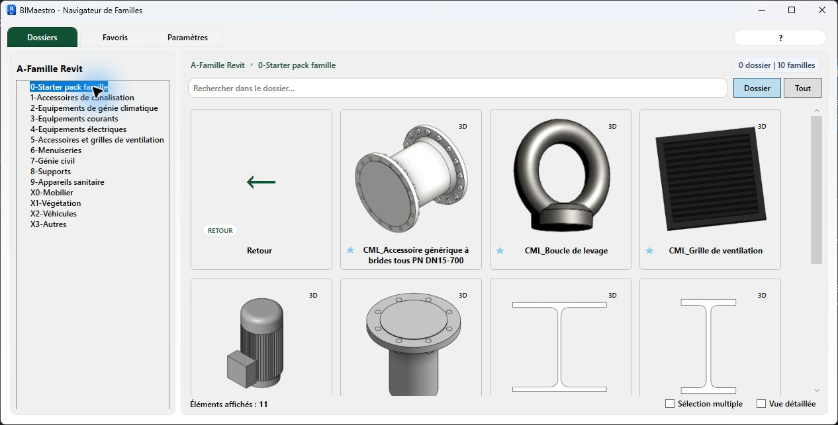
BIMaestro / GUIDE ILLUSTRÉ

Navigateur de familles
Le guide complet pour trouver, examiner, organiser et utiliser votre bibliothèque.
Des captures réelles de BIMaestro
Procédures numérotées, flèches et cadres de repérage. Exemples issus de la bibliothèque ouverte dans Revit.
18 pages
Prise en main + fonctions avancées
GUIDE UTILISATEUR • Revit 2025.4 • 13 septembre 2026
01
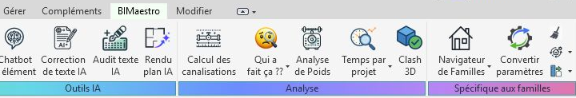
BIMaestro / 01 / PRISE EN MAIN

Commencer dans Revit
Ouvrir un projet, puis accéder à BIMaestro > Navigateur de Familles.
1
2
Avant de commencer
Le navigateur s’appuie sur un dossier de fichiers .rfa et un dossier d’images. Si la bibliothèque est vide, configurer les chemins (page 15), puis laisser l’indexation se terminer.
Parcours de lecture
Trouver et examiner
p. 3-7
Charger et organiser
p. 8-11
Enrichir et personnaliser
p. 12-16
Résoudre et mémoriser
p. 17-18
Contrôle Windows vérifié avant les captures. Interface observée dans Revit 2025.4.
GUIDE UTILISATEUR • Revit 2025.4 • 13 septembre 2026
02
BIMaestro / 02 / NAVIGATION

Se repérer et parcourir les dossiers
La colonne de gauche et les grandes vignettes ouvrent les mêmes dossiers.
1
2
3
1
Choisir un dossier
Cliquer sur son nom dans l’arborescence ou sur sa vignette.
2
Remonter
Utiliser le fil d’Ariane, la racine ou la carte Retour.
3
Lire la carte
Le nom identifie la famille. 3D ouvre l’aperçu ; l’étoile gère les favoris.
GUIDE UTILISATEUR • Revit 2025.4 • 13 septembre 2026
03
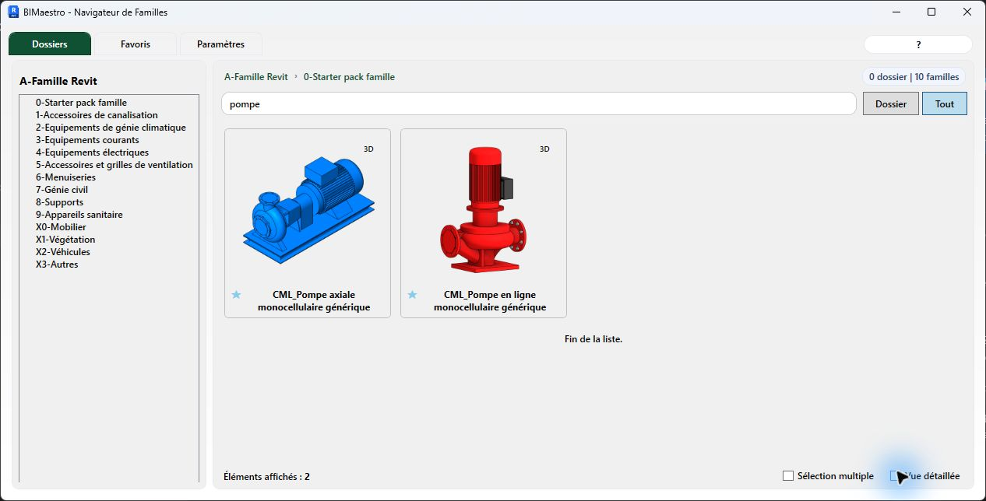
BIMaestro / 03 / RECHERCHE

Rechercher une famille
Exemple réel : la recherche globale « pompe » affiche deux familles.
1
2
3
1
Choisir la portée
Tout explore la bibliothèque indexée. Choisir la portée avant de saisir.
2
Saisir le terme
Commencer par un mot métier. Les résultats s’actualisent pendant la saisie.
3
Contrôler les résultats
Comparer les noms et aperçus ; le compteur figure en bas de fenêtre.
GUIDE UTILISATEUR • Revit 2025.4 • 13 septembre 2026
04
BIMaestro / 03 / RECHERCHE AVANCÉE

Affiner la recherche
Combiner un terme métier et des filtres, par exemple : pompe rvt:2023.
Saisie
Résultat attendu
pompe rvt:2023
Pompes dont la version enregistrée est Revit 2023.
dossier:skid
Familles dont le chemin de dossier contient « skid ».
cat:canalisation
Filtrer la catégorie avec un terme distinctif.
doc:oui / doc:non
Filtrer la présence ou l’absence de documentation référencée.
image:non
Repérer les familles sans image de catalogue.
fav:oui
Limiter aux familles marquées comme favoris.
new / maj
Familles identifiées comme nouvelles ou récemment modifiées.
Portée « Dossier » : dans cette version, les correspondances locales sont mises en avant et des groupes provenant d’autres dossiers peuvent aussi apparaître. Lire leur intitulé avant de choisir.
Une recherche sans résultat ? Retirer les filtres un à un. Une petite faute peut déclencher une correspondance approchée.
GUIDE UTILISATEUR • Revit 2025.4 • 13 septembre 2026
05
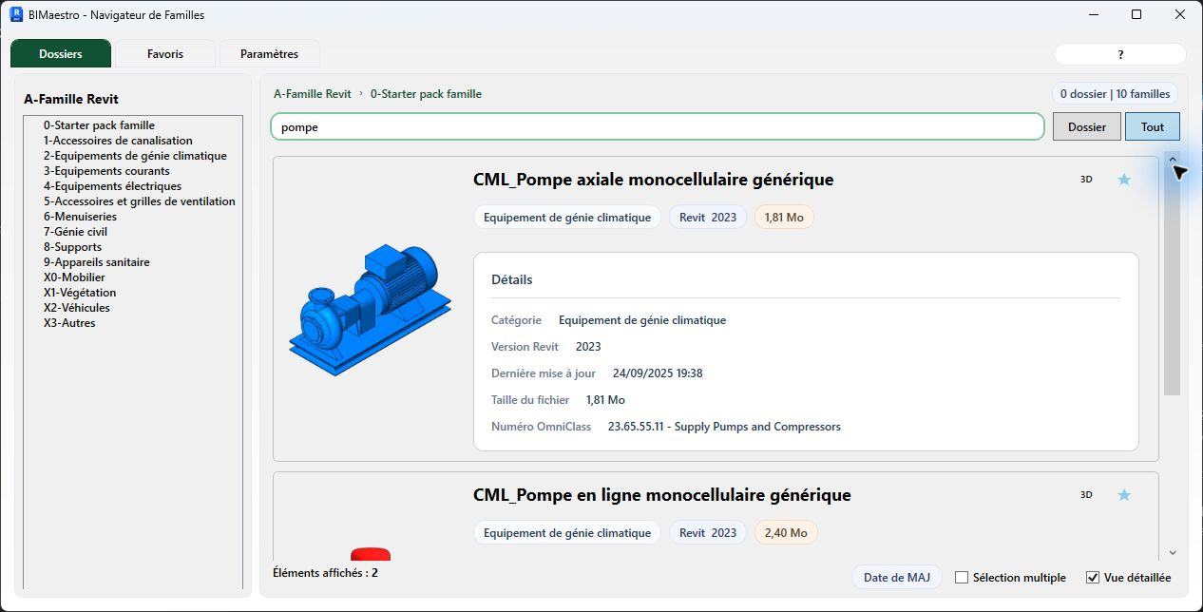
BIMaestro / 04 / INFORMATIONS

Examiner une fiche détaillée
La vue détaillée permet de vérifier les métadonnées avant utilisation.
1
2
3
1
Activer Vue détaillée
Passer des cartes à une liste de fiches. Décocher pour retrouver la grille.
2
Lire les badges
Catégorie, version Revit enregistrée et taille du fichier résument la famille.
3
Vérifier les détails
Consulter date de mise à jour et OmniClass. Une valeur absente n’est pas une valeur nulle.
GUIDE UTILISATEUR • Revit 2025.4 • 13 septembre 2026
06
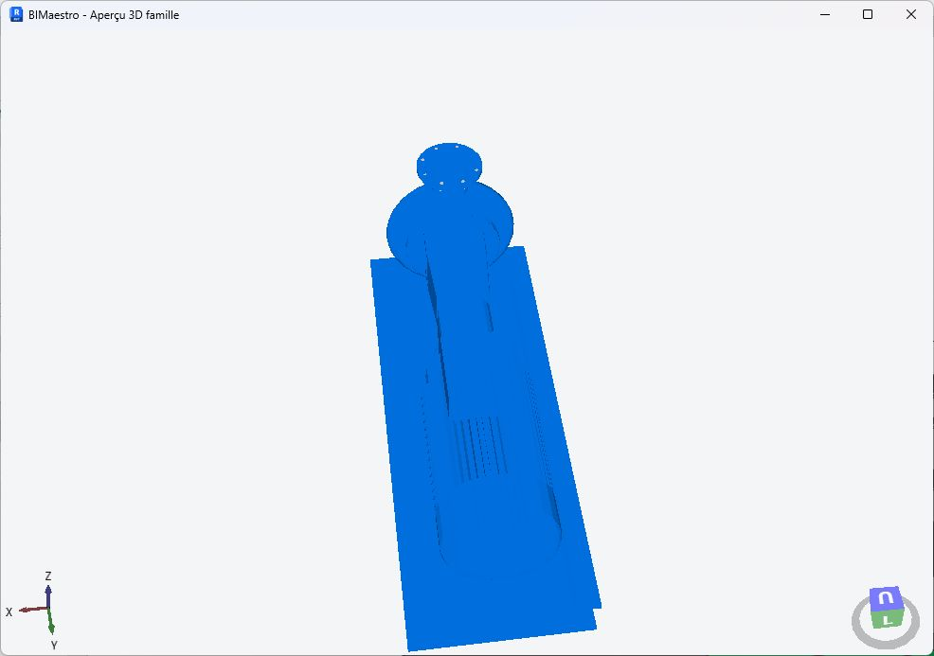
BIMaestro / 05 / APERÇU

Ouvrir l’aperçu 3D
Le bouton 3D affiche la géométrie de la famille dans une fenêtre dédiée.
1
2
3
1. Ouvrir
Cliquer sur 3D dans la carte. Attendre le chargement et, si nécessaire, la mise à niveau temporaire du fichier.
2. Examiner
Utiliser le cube d’orientation pour changer de vue. La touche L alterne les modes d’éclairage.
3. Revenir
Fermer la fenêtre ou appuyer sur Échap. L’aperçu ouvre puis referme le fichier source sans l’enregistrer.
GUIDE UTILISATEUR • Revit 2025.4 • 13 septembre 2026
07
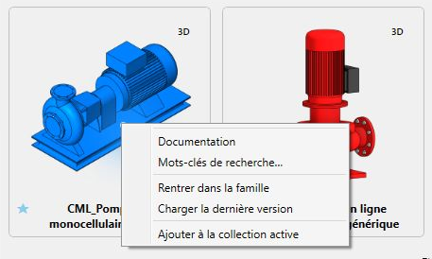
BIMaestro / 06 / UTILISATION

Placer, éditer ou recharger
Choisir la commande adaptée à l’action souhaitée dans le projet.
1
2
Double-clic sur la carte
Hors sélection multiple, le navigateur charge la famille si elle est absente, puis demande le placement du premier type. Si une famille de même nom existe déjà, il la réutilise.
Clic droit
Rentrer dans la famille ouvre son document pour l’éditer. Charger la dernière version relit le fichier .rfa de la bibliothèque.
Dans Revit
Vérifier le type proposé et l’hôte nécessaire, placer l’objet dans une vue adaptée, puis terminer avec Échap.
Rechargement : les valeurs de paramètres de TYPE peuvent être écrasées par celles de la bibliothèque.
GUIDE UTILISATEUR • Revit 2025.4 • 13 septembre 2026
08
BIMaestro / 07 / SÉLECTION MULTIPLE

Travailler sur plusieurs familles
Activer la sélection multiple avant de constituer un lot.
1
2
1
Activer le mode
Cocher Sélection multiple. Le double-clic ne lance alors plus le placement.
2
Constituer le lot
Cliquer une famille ; Ctrl+clic ajoute ou retire un élément. Maj+clic sélectionne une plage.
3
Ouvrir le menu du lot
Clic droit sur une famille déjà sélectionnée : collection, rechargement ou mots-clés IA.
Décocher Sélection multiple efface la sélection. Un clic droit hors du lot peut changer la sélection.
GUIDE UTILISATEUR • Revit 2025.4 • 13 septembre 2026
09
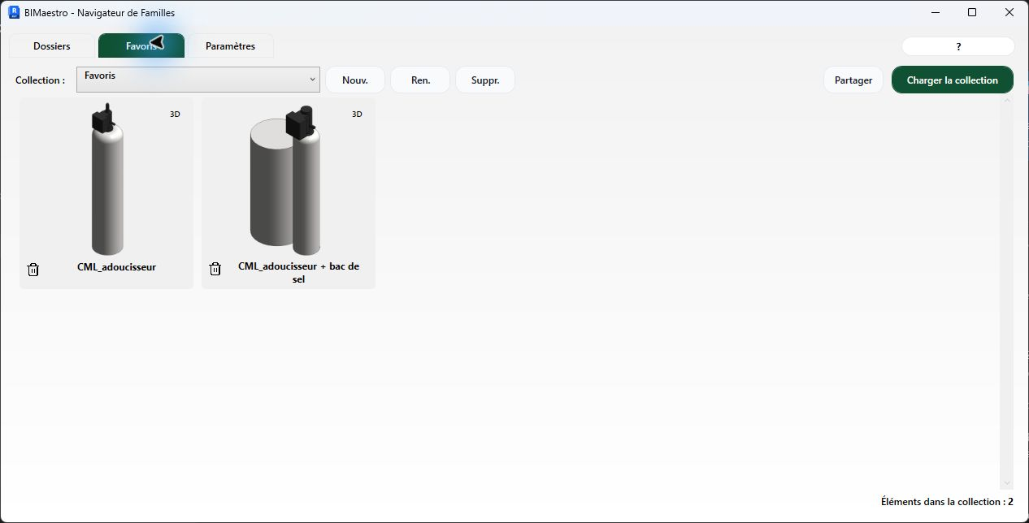
BIMaestro / 08 / ORGANISATION

Organiser les favoris et collections
Les favoris offrent un accès rapide ; les collections regroupent un ensemble de familles.
1
2
3
1
Retrouver un ensemble
Dans Favoris, choisir la collection dans la liste. L’étoile d’une carte alimente les Favoris.
2
Créer et remplir
Nouv. crée une collection ; Ren. la renomme. Dans Dossiers : clic droit > Ajouter à la collection active.
3
Charger l’ensemble
Charger la collection charge ses familles dans le projet, avec remplacement des valeurs de type.
GUIDE UTILISATEUR • Revit 2025.4 • 13 septembre 2026
10
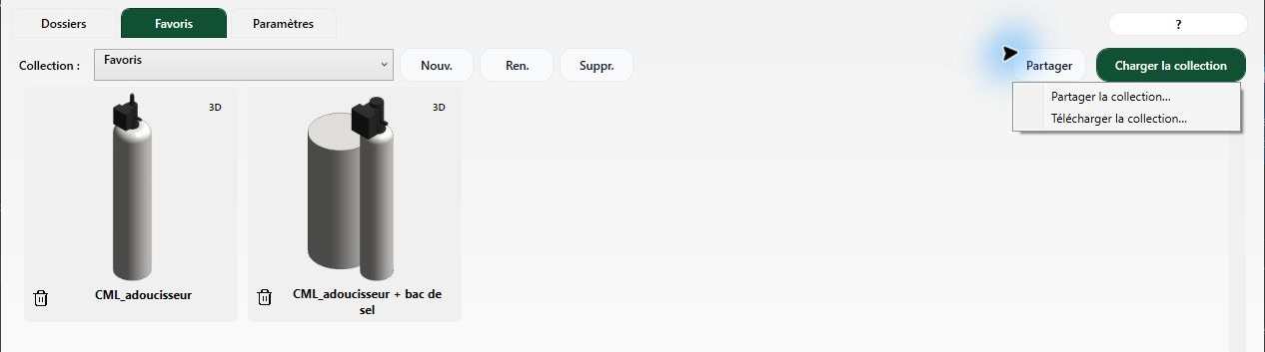
BIMaestro / 08 / ÉCHANGE DE COLLECTIONS

Exporter et importer une collection
Le menu Partager échange un fichier JSON contenant le nom de collection et les chemins des familles.
1
2
3
1
Choisir une collection
Sélectionner une collection non vide, puis ouvrir Partager.
2
Exporter le JSON
Partager la collection… demande où enregistrer le fichier .json.
3
Importer le JSON
Télécharger la collection… ouvre un sélecteur de fichier local et crée la collection importée.
Les fichiers .rfa ne sont pas inclus. Le poste destinataire doit pouvoir accéder aux chemins référencés.
GUIDE UTILISATEUR • Revit 2025.4 • 13 septembre 2026
11
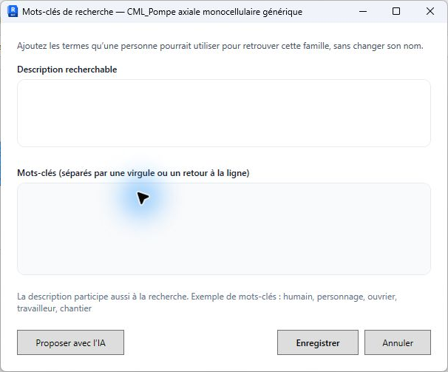
BIMaestro / 09 / MOTS-CLÉS

Enrichir les mots-clés d’une famille
Clic droit sur une carte > Mots-clés de recherche…
1
2
3
1. Décrire
Rédiger une description recherchable. Exemple proposé : « Pompe axiale sur socle pour circuit hydraulique ».
2. Ajouter des synonymes
Séparer les termes par des virgules ou des retours à la ligne : pompe, pompage, hydraulique, socle. Le nom de la famille reste inchangé.
3. Relire et enregistrer
Proposer avec l’IA remplit une suggestion à vérifier. Enregistrer valide ; Annuler ferme sans validation.
Les textes ci-dessus sont des exemples rédactionnels. Ils n’ont pas été enregistrés dans la bibliothèque.
GUIDE UTILISATEUR • Revit 2025.4 • 13 septembre 2026
12
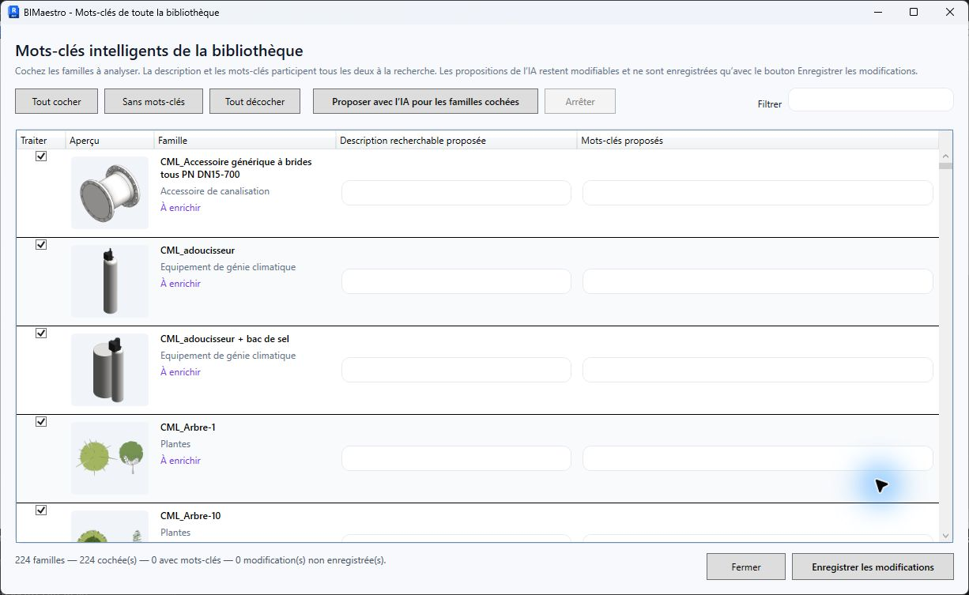
BIMaestro / 09 / ASSISTANT

Réviser toute la bibliothèque
Paramètres > Mots-clés intelligents > Ouvrir l’assistant…
1
2
3
1
Choisir les familles
Tout cocher, Sans mots-clés et Tout décocher préparent le lot ; Filtrer aide à le parcourir.
2
Proposer et corriger
Lancer les propositions pour les familles cochées. Relire les descriptions et mots-clés dans les cellules.
3
Valider explicitement
Enregistrer les modifications écrit les corrections. Arrêter interrompt la génération en cours.
GUIDE UTILISATEUR • Revit 2025.4 • 13 septembre 2026
13
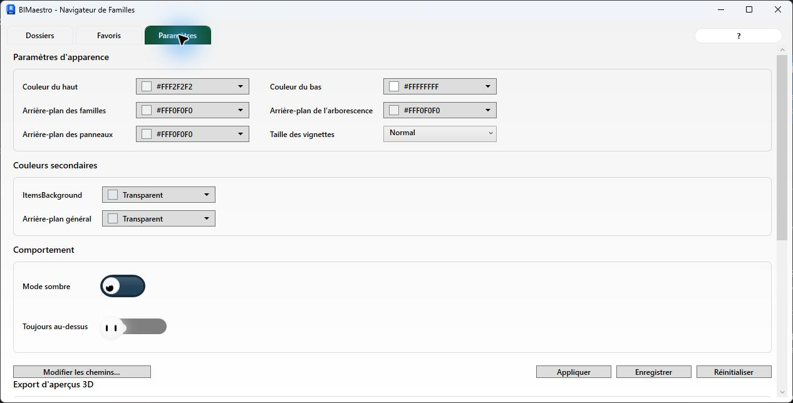
BIMaestro / 10 / PARAMÈTRES

Personnaliser l’apparence
Les réglages regroupent couleurs, taille des vignettes, mode sombre et maintien au-dessus des fenêtres.
1
2
3
1
Choisir la densité
Compact, Normal ou Large règlent la taille des vignettes. Appliquer met à jour l’affichage.
2
Adapter le confort
Mode sombre bascule le thème. Toujours au-dessus maintient le navigateur visible.
3
Conserver les réglages
Enregistrer sauvegarde la configuration ; suivre le message de redémarrage. Réinitialiser rétablit et sauvegarde les valeurs par défaut.
GUIDE UTILISATEUR • Revit 2025.4 • 13 septembre 2026
14
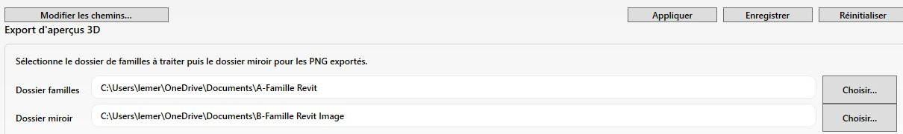
BIMaestro / 11 / CHEMINS ET IMAGES

Configurer les dossiers de bibliothèque
Paramètres > Modifier les chemins… : sélectionner d’abord les familles, puis les images.
1
1. Choisir la racine des familles
Sélectionner le dossier qui contient les .rfa et leurs sous-dossiers. Vérifier que son contenu est accessible depuis le poste Revit.
2. Choisir la racine des images
Utiliser des images PNG nommées comme les familles, avec une arborescence miroir. Le navigateur associe chaque famille à son aperçu.
Exemple d’organisation
Familles / Pompes / Pompe_A.rfa
Images / Pompes / Pompe_A.png
Les champs « Dossier familles » et « Dossier miroir » de l’export servent au traitement des aperçus (page 16).
GUIDE UTILISATEUR • Revit 2025.4 • 13 septembre 2026
15
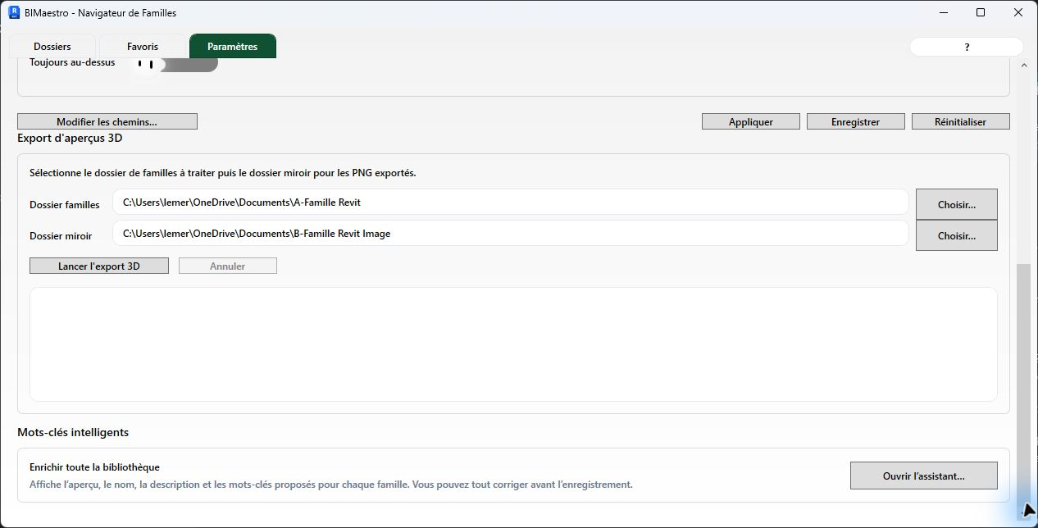
BIMaestro / 12 / EXPORT

Produire les aperçus PNG
Paramètres > Export d’aperçus 3D. L’export traite les familles et écrit les images dans le dossier miroir.
1
2
3
1
Définir les deux dossiers
Choisir la source .rfa et le dossier miroir des PNG avec les boutons Choisir…
2
Lancer le traitement
Cliquer Lancer l’export 3D. Prévoir du temps pour l’ouverture et la conversion des familles.
3
Lire le suivi
Surveiller la progression et le journal. Annuler interrompt le traitement ; contrôler les fichiers déjà produits.
GUIDE UTILISATEUR • Revit 2025.4 • 13 septembre 2026
16
BIMaestro / 13 / DÉPANNAGE

Résoudre les difficultés courantes
Commencer par le contexte, les chemins et les filtres avant de relancer une opération.
Symptôme
Vérifications et action
Aucune famille affichée
Vérifier les chemins, l’accès aux .rfa et la fin de l’indexation. Revenir à la racine.
Recherche vide
Passer sur Tout ; ressaisir le terme si le champ a été effacé. Retirer rvt:, doc: ou les autres filtres.
Résultats inattendus
En Dossier, lire les groupes et chemins. Essayer un mot plus distinctif ou dossier:nom.
Double-clic sans placement
Désactiver Sélection multiple. Vérifier le projet actif, le type et les contraintes d’hébergement.
Vignette absente
Contrôler le nom du PNG et la racine des images ; utiliser l’export d’aperçus si nécessaire.
Aperçu 3D vide ou en attente
Attendre la mise à niveau éventuelle. Lire le message : fichier absent, erreur ou géométrie non affichable.
Collection importée inutilisable
Le JSON contient des chemins. Vérifier l’accès aux fichiers sur ce poste et les dossiers partagés.
Ancienne famille dans le projet
Un double-clic réutilise la famille existante. Utiliser Charger la dernière version pour la remplacer.
GUIDE UTILISATEUR • Revit 2025.4 • 13 septembre 2026
17
BIMaestro / 14 / RÉFÉRENCE

Aide-mémoire et périmètre du guide
Un parcours court pour l’usage quotidien, puis les fonctions d’administration de bibliothèque.
Le parcours en 5 gestes
1
Ouvrir BIMaestro > Navigateur de Familles.
2
Choisir Dossier ou Tout, puis rechercher.
3
Vérifier les détails et l’aperçu 3D.
4
Double-cliquer pour demander le placement.
5
Classer la famille avec les favoris ou une collection.
Documentation associée
Le clic droit Documentation ouvre les documents associés ou permet d’en ajouter. Les références sont conservées dans un fichier compagnon .rfa.docs.json. Les mots-clés utilisent .rfa.search.json.
Ce qui a été vérifié
Captures réelles : navigation, recherche, vue détaillée, aperçu 3D, menus, favoris, paramètres et assistant. Le mode sombre a été essayé puis rétabli. Le chargement, le rechargement, l’export en lot et la génération IA sont documentés par lecture du code, sans exécution complète.
Sources et version
Interface BIMaestro observée le 13/09/2026 dans Revit 2025.4. Sources locales : FamilyBrowserPlugin.xaml et .xaml.cs ; LoadFamilyHandler.cs ; ReloadFamilyHandler.cs ; FamilySearchMetadata.cs ; FamilySearchReviewWindow.xaml ; dossier orbit 3D. Les noms, compteurs et dates visibles sont propres à la bibliothèque d’exemple.
Les cadres verts désignent les zones utiles ; les flèches orange et numéros renvoient aux gestes décrits.
GUIDE UTILISATEUR • Revit 2025.4 • 13 septembre 2026
18

